FUNDAMENTOS DE BASE DE DATOS.

Tema Nº12:Introducción a la programación en SQL SERVER III.

Indicador de logro Nº12:Implementa procedimientos almacenados para la gestión de datos.

**TEMA 01 Teoría de los**

**TEMA Nº 12:**

Introducción a la programación en SQL SERVER III.

**Subtema 12.1:**

Procedimientos almacenados de usuario, empleo de la sentencia CREATE/ALTER PROCEDURE, uso de parámetros INPUT / OUTPUT y llamada de un procedimiento almacenado sentencia EXECUTE.

**Introducción a los procedimientos almacenados.**

Los procedimientos almacenados es un código de programación basado en Microsoft SQL Server son similares a los procedimientos de otros lenguajes de programación en el sentido de que pueden:

* Aceptar parámetros de entrada y devolver varios valores en forma de parámetros de salida al lote o al procedimiento que realiza la llamada.
* Contener instrucciones de programación que realicen operaciones en la base de datos, incluidas las llamadas a otros procedimientos.
* Devolver un valor de estado a un lote o a un procedimiento que realiza una llamada para indicar si la operación se ha realizado correctamente o se han producido errores (y el motivo de éstos).

Puede utilizar la instrucción **EXECUTE** de Transact-SQL para ejecutar un procedimiento almacenado. Los procedimientos almacenados difieren de las funciones en que no devuelven valores en lugar de sus nombres ni pueden utilizarse directamente en una expresión.

LOS PROCEDIMIENTOS ALMACENADOS PUEDEN REALIZAR MULTIMPLES OPERACIONES YA SEAN EN PLANOS CALCULARES Y MANTENIMIENTOS DE DATOS DE TABLAS, PARA QUE TODO LO DICHO SEA POSIBLE SIEMPRE SERA NECESARIO UNA BASE DE DATOS DEBEDAMENTE IMPLEMENTADA.

**SINTAXIS PARA CREAR PROCEDIMIENTO ALMACENADO:**

**CREATE [/ALTER] PROCEDURE** <Nombre Procedimiento>

(Parametro 1, Parametro 2,…. , Patametro (n))

AS

[Código del Procedimiento]

Go

**SINTAXIS PARA MODIFICAR PROCEDIMIENTO ALMACENADO:**

**ALTER PROCEDURE** <Nombre Procedimiento>

(Parametro 1, Parametro 2,…. , Patametro (n))

AS

[Código del Procedimiento]

Go

**SINTAXIS PARA ELIMINAR UN PROCEDIMIENTO ALMACENADO.**

**DROP PROCEDURE <**Nombre del Procedimiento**>**

**VENTAJAS DE USAR PROCEDIMIENTOS ALMACENADOS**

**Tráfico de red reducido entre el cliente y el servidor**

Los comandos de un procedimiento se ejecutan en un único lote de código. Esto puede reducir significativamente el tráfico de red entre el servidor y el cliente porque únicamente se envía a través de la red la llamada que va a ejecutar el procedimiento.

**Mayor seguridad**

Varios usuarios y programas cliente pueden realizar operaciones en los objetos de base de datos subyacentes a través de un procedimiento, aunque los usuarios y los programas no tengan permisos directos sobre esos objetos subyacentes. El procedimiento controla qué procesos y actividades se llevan a cabo y protege los objetos de base de datos subyacentes. Esto elimina la necesidad de conceder permisos en cada nivel de objetos y simplifica los niveles de seguridad.

**Reutilización del código**

El código de cualquier operación de base de datos redundante resulta un candidato perfecto para la encapsulación de procedimientos. De este modo, se elimina la necesidad de escribir de nuevo el mismo código, se reducen las inconsistencias de código y se permite que cualquier usuario o aplicación que cuente con los permisos necesarios pueda acceder al código y ejecutarlo.

**Mantenimiento más sencillo**

Cuando las aplicaciones cliente llaman a procedimientos y mantienen las operaciones de base de datos en la capa de datos, solo deben actualizarse los cambios de los procesos en la base de datos subyacente. El nivel de aplicación permanece independiente y no tiene que tener conocimiento sobre los cambios realizados en los diseños, las relaciones o los procesos de la base de datos.

**Rendimiento mejorado**

De forma predeterminada, un procedimiento se compila la primera vez que se ejecuta y crea un plan de ejecución que vuelve a usarse en posteriores ejecuciones. Como el procesador de consultas no tiene que crear un nuevo plan, normalmente necesita menos tiempo para procesar el procedimiento.

**PROCEDIMIENTOS ALMACENADOS BASADO EN CALCULOS.**

**Ejemplo 1:**

Crear un procedimiento almacenado el cual nos permita determinar si un valor es positivo o negativo o neutro

**SOLUCION**: abrimos una ventana de consulta y digitamos lo siguiente:

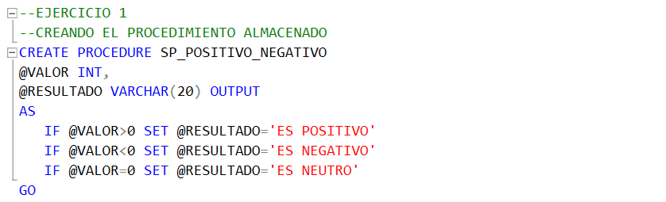

El operador **OUTPUT** le permite al procedimiento almacenado retornar valores.

**PRUEBA DEL PROCEDIMIENTO ALMACENADO.**

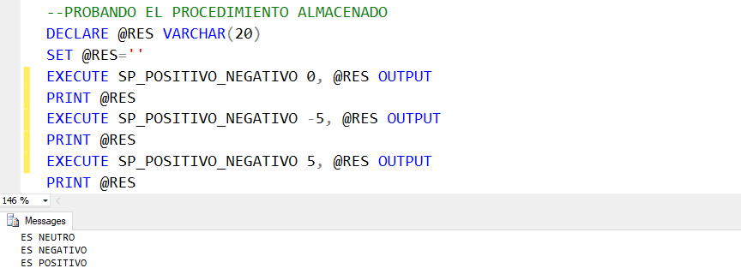

**Ejemplo 2:**

Determinar si un año es o no bisiesto.

**SOLUCIÓN:**

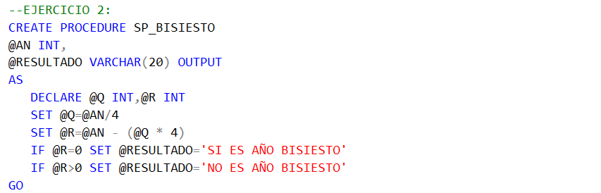

Prueba del Procedimiento Almacenado.

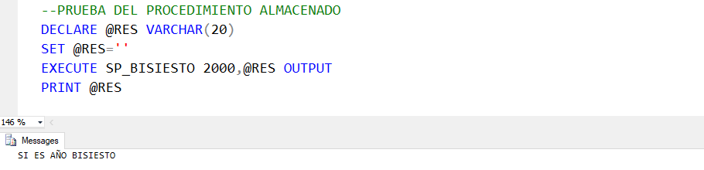

**Ejemplo 3:** Determinar el signo zodiacal chino.

**SOLUCIÓN:**

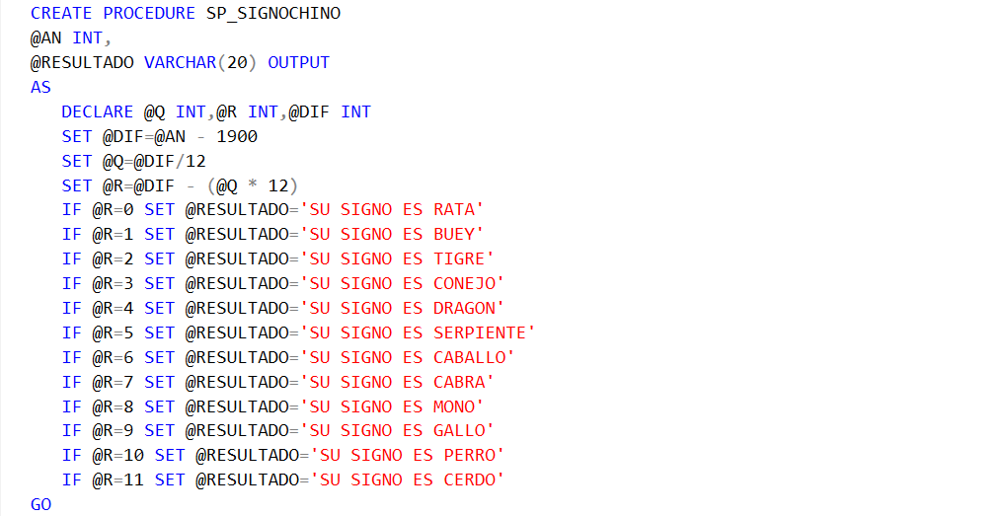

**Prueba del Procedimiento Almacenado.**

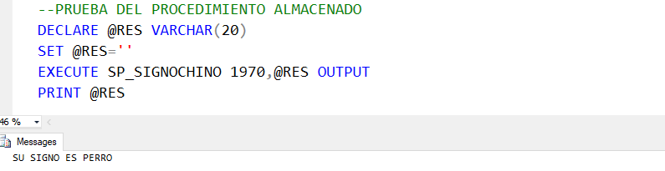

**PROCEDMIENTOS ALMACENADOS BASADO EN DATOS DE TABLAS.**

Se tiene la siguiente tabla:

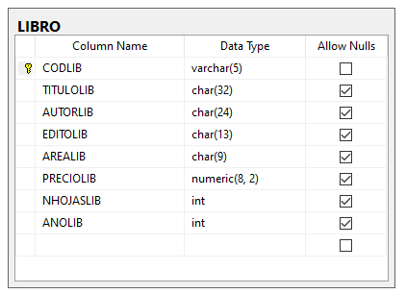

**Ejemplo 1:**

Crear un procedimiento almacenado el cual permita mostrar TITULOLIB, AUTORLIB, AREALIB de todos los libros.

**SOLUCIÓN:**

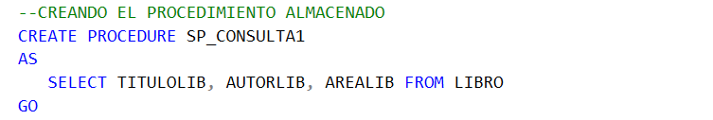

PRUEBA DEL PROCEDMIENTO ALMACENADO.

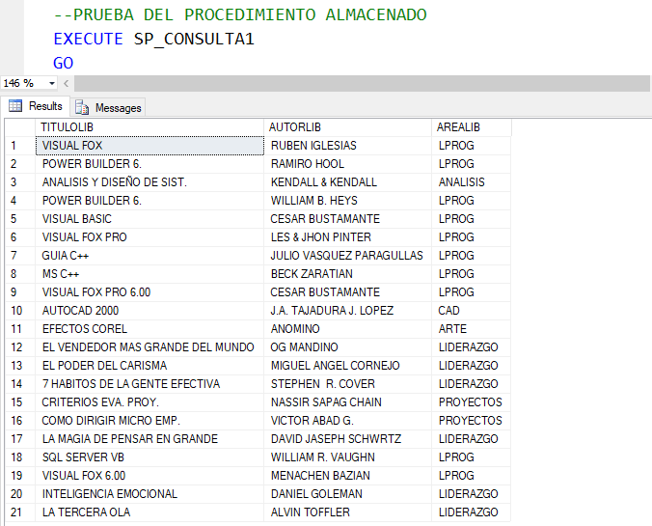

**Ejemplo 2:**

Mostrar todos los libros según editorial

SOLUCIÓN:



PRUEBA DEL PROCEDIMIENTO ALMACENADO.

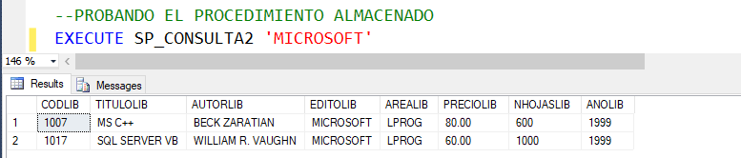

**Ejemplo 3:**

Elabore un Procedimiento almacenado el cual permita obtener el monto, según área del libro.

SOLUCIÓN:

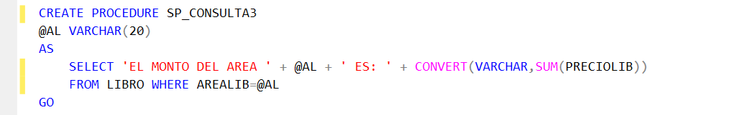

PRUEBA DEL PROCEDMIENTO ALMACENADO.

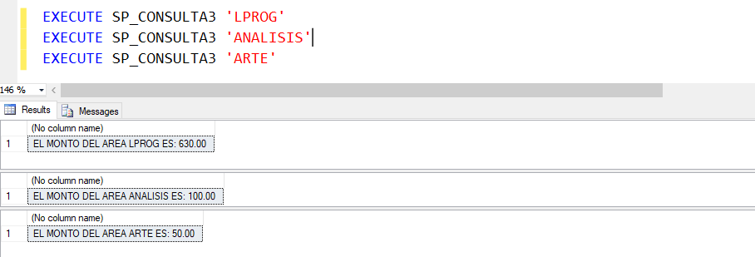

**Ejemplo 4:**

Elabore un procedimiento almacenado el cual permita grabar datos en la tabla libro.

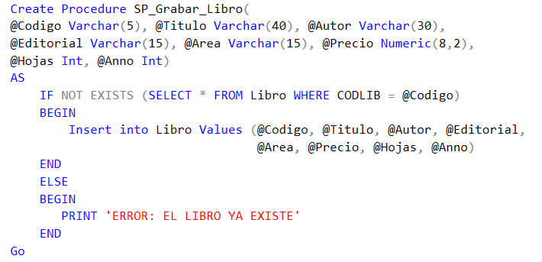

PROBANDO EL PROCEDMIENTO ALMACENADO.

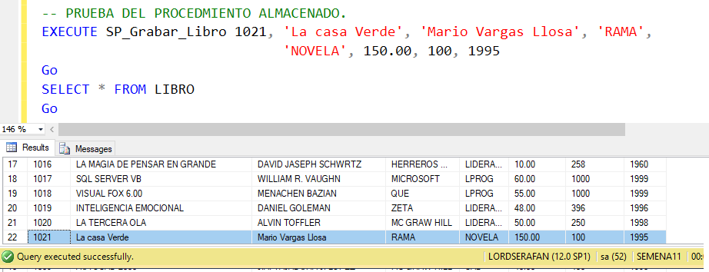

**Ejemplo 5:**

Elabore un procedimiento almacenado, el cual permita consultar un determinado libro mediante su código.

**SOLUCIÓN:**

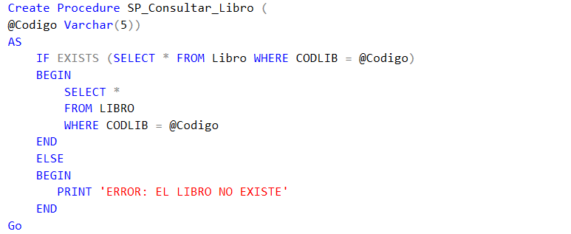

**PRUEBA DEL PROCEDMIENTO AMACENADO.**

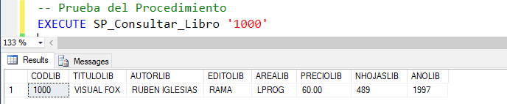

**Ejemplo 6:**

Elabore un procedimiento almacenado el cual pueda actualizar los datos de un libro.

**SOLUCIÓN:**

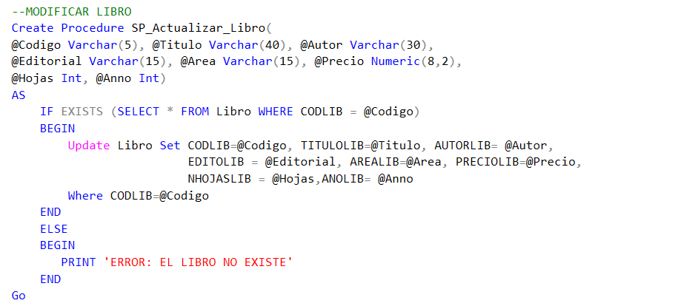

**PROBANDO EL PROCEDMIENTO ALMACENADO.**

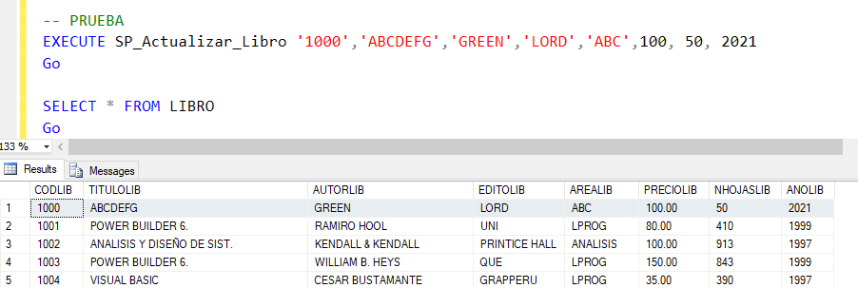

**CONCLUSIONES Y RECOMENDACIONES DE LA EXPERIENCIA**

* Los procedimientos almacenados definidas por el usuario permiten optimizar el tiempo de respuestas en las operaciones con los datos.
* Los procedimientos almacenados garantizan un mejor rendimiento, ya que estos pueden devolver varios datos.
* El uso de los procedimientos almacenados, se pueden dar en consultas.

**ACTIVIDAD VIRTUAL**

Analizar y revisar detenidamente este recurso de aprendizaje y luego responde las preguntas propuestas.

* ¿Qué es una función?
* Importancia de las funciones en la base de datos.
* Se tiene el siguiente modelo relacional:

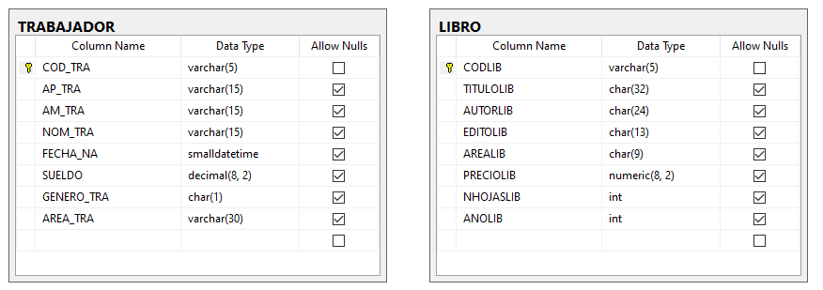

* Descargar y ejecutar el script de base de datos llamado **Semana12.sql** y proceda a realizar los siguientes procedimientos almacenados:
  + Obtener el Libro, con el precio más caro.
  + Obtener los sueldos acumulados según el género del trabajador.
  + Obtener el total acumulado en precios según el área del libro.
  + Obtener el conteo de libros según área del libro.
  + Operación de inserción en la tabla trabajador.
  + Operación de consulta de datos en la tabla trabajador
  + Operación de Actualización de datos en la tabla trabajador.